# 第１章　風水とはなにか？

1. 風水の発祥

　古代中国人は、大地は氣（注１）を発し、人間をはじめ、すべての生物に影響を与えていることを知っていました。風水はもともと地理とか相地術などと呼ばれており、どのような地形、地勢の地に、大地の生氣が宿るのかが研究されてきたのです。そして、どのような地に先祖の墓を建立すれば子々孫々が繁栄するのかを知りました。

　もともと風水は、亡くなった先祖を埋葬する吉地を探すためのノウハウであったわけですが、後に都市や集落地形成、そして個々の住宅地の選定にも用いられるようになっていったのです。

（注１）現代では「気」と書くが、正字では「氣」と書く。〆と米の違いがあるが、〆は締めてしまう意であり、米は四方八方に拡がっている意である。氣は目には見えないが、流動的な運動をして作用を引き起こすという意味である。第二次世界大戦までは「氣」を使われていたが、終戦後に「気」に変更された。

（２）風水は、陰宅と陽宅に分類される  
　先祖の埋葬に関する風水を陰宅風水と呼び、集落（今日では市町村）や住宅に関する風水を陽宅風水と呼びます。

陰宅風水の効果は、生氣の宿る地に土葬で埋葬することにより、生氣が子々孫々にも及ぶとされていますが、時代とともに、自由に埋葬できる地を選ぶことが困難になってきました。そして、埋葬法も火葬に変ってきたため、中国本土や台湾でも陰宅風水の需要は年々減少し、代わって陽宅風水がさかんとなってきたのです。

しかし、陰宅風水がまったくなくなったわけではなく、地域によっては今でも語り継がれ風水術が利用されています。

（３）風水は、巒頭（らんとう）風水と理氣（りき）風水という２つにも分類できる

　（２）では、地中に死者を埋葬する墓地を陰宅、地上に建造する集落や個々人の住宅を陽宅と説明しました。

　風水にはもうひとつ、吉凶判断上の視点をどこに置くかにより２つに分類することもできます。

●巒頭（らんとう）風水・・目に見える地理地勢や自然物、構造物を視点として判断する風水術

●理氣（りき）風水・・目に見えない方位と時間を視点として判断する風水術

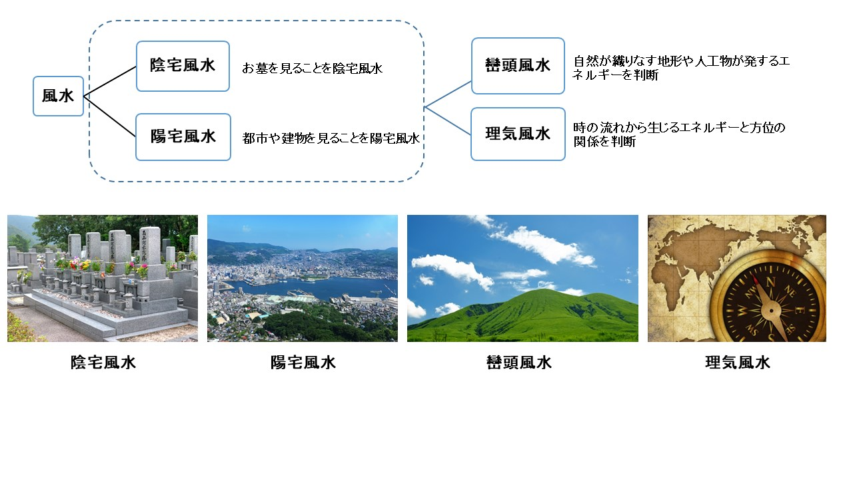

歴史的にまず大地の氣は、山脈を伝わって流れ、その生氣を受けることにより、多大なる恩恵を得ることを経験的に知った古代の地理師（注２）達は、どのような地理地勢の地に生氣が宿るかを研究したのです。つまり地理地勢の観察、巒頭風水から始まったのです。

　そして時代が経つにつれて、目に見えない方位や時間に視点を置く理氣の理論と巒頭が融合して、さらなる進化発展してきたのです。理氣の歴史も大変古く、時代を遡ると中国古代神話に出てくる陰陽思想から始まり、方位磁針の発見を契機に風水羅盤の完成へ繋がり、理氣風水が形成されてきました。

（注２）地理師とは風水師の別称。風水は地形や地勢を分類し、吉凶を判断する相地術だったため地理と称されており、それを操る人物は地理師、時師と言われた。また風水は堪輿（かんよ）とも称されているが、堪は天、輿は地のことで天文地理を意味する。自然の地形、地勢、人工の形勢による吉凶は、天体の運行により変化する天の氣の影響を受けて、吉凶の強弱が変化するため堪輿とも称された。

（４）先ず巒頭を抑え、理氣を見る

　（３）を通して、風水は先ず巒頭から始まり、後に理氣が加わったという歴史があることがわかりましたが、風水鑑定をする際も、先ずは巒頭を見て、生氣は生かし、邪氣は防ぐ風水対策を施し、続いて理氣の観点から、同じく生氣は生かし、邪氣は防ぐ風水対策を施すことが重要です。

それでは最初に、巒頭風水について、簡単に説明することとします。